指导教师系统使用指南

**一、登录**

可选用以下两种方式进入系统：

**方法1（推荐）：**

登录 武汉大学信息门户，点击如下图黄色圈里的“本科教学管理信息平台”或者右侧“本科教学”，再点击“毕业论文（设计）智能管理系统”，即可进行后续操作

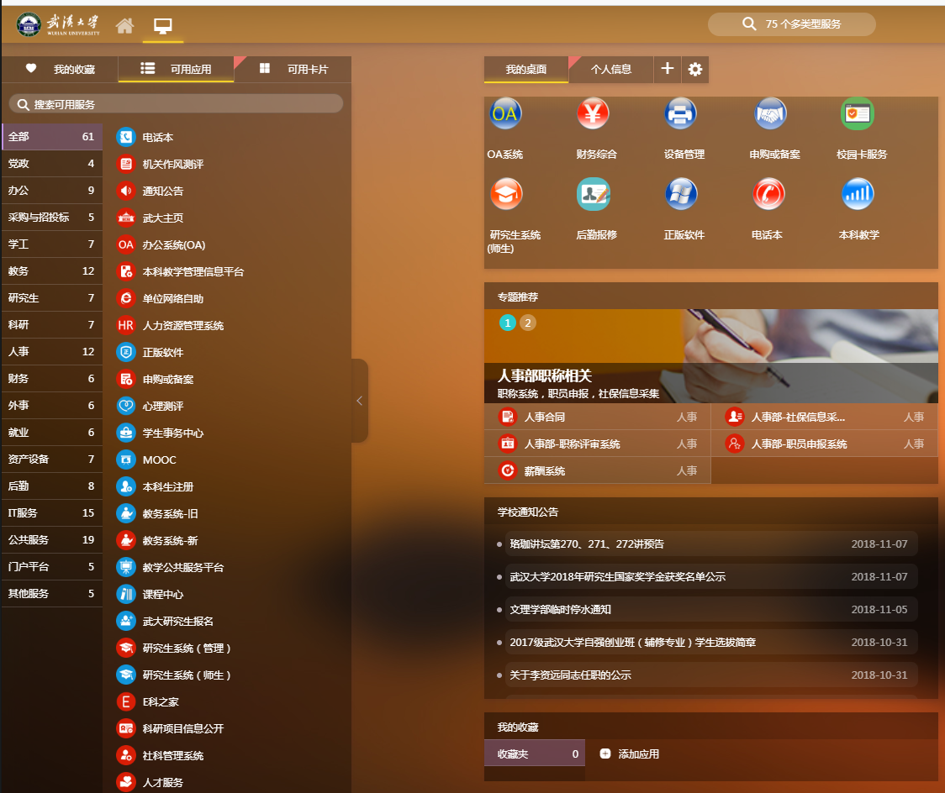

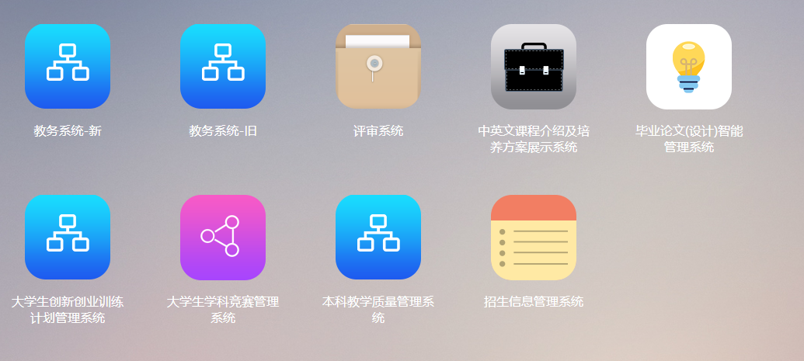

**方法2：**

推荐使用IE浏览器，登录 **武汉大学毕业论文（设计）智能管理系统**，网址为<http://210.42.121.231/bysj/>，用户名为工号，若忘记密码请联系本科教学秘书处理。

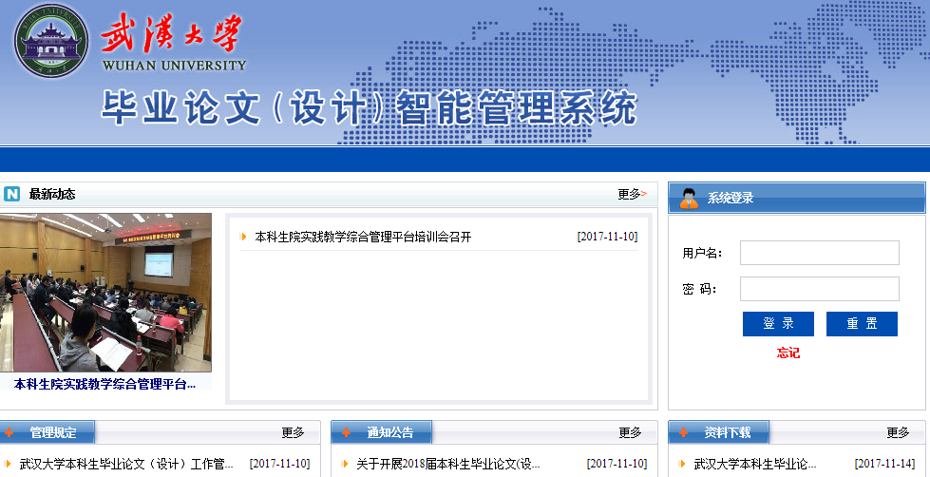

初次登录时，需完善下图所示相关信息才能进入系统，带星号的为必填项

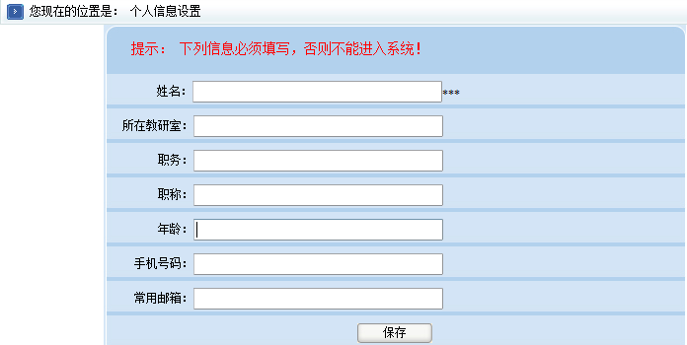

**二、账号管理**

登录系统后修改此登录账号的密码；修改个人信息，即维护个人的一些基本信息；还可以上传自己的电子签名。

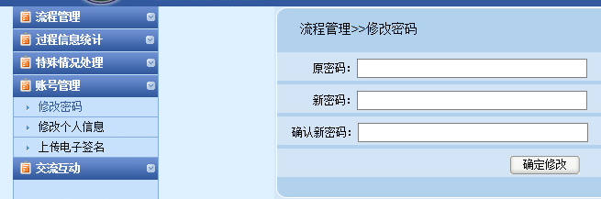

**三、流程管理（指导教师的主要操作功能部分）**

**1.课题申报**：指导教师申报并提交毕业论文（设计）选题，可在课题描述里面对课题内容和初步任务作详细描述。可以选择其他指导老师，申报课题的时候可以选择盲选方式和指定学生方式。指导教师还可以上传与课题相关附件资料。

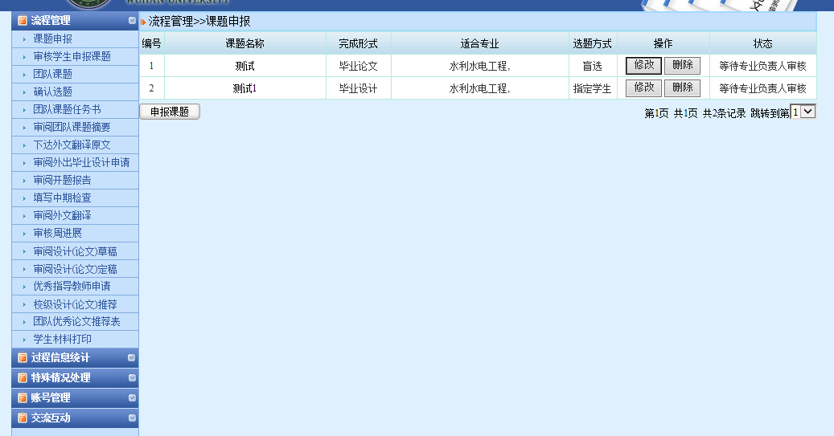

指导教师最多可申报5个课题，不允许重复课题

填写老师自己所在专业

在此添加课题详细描述

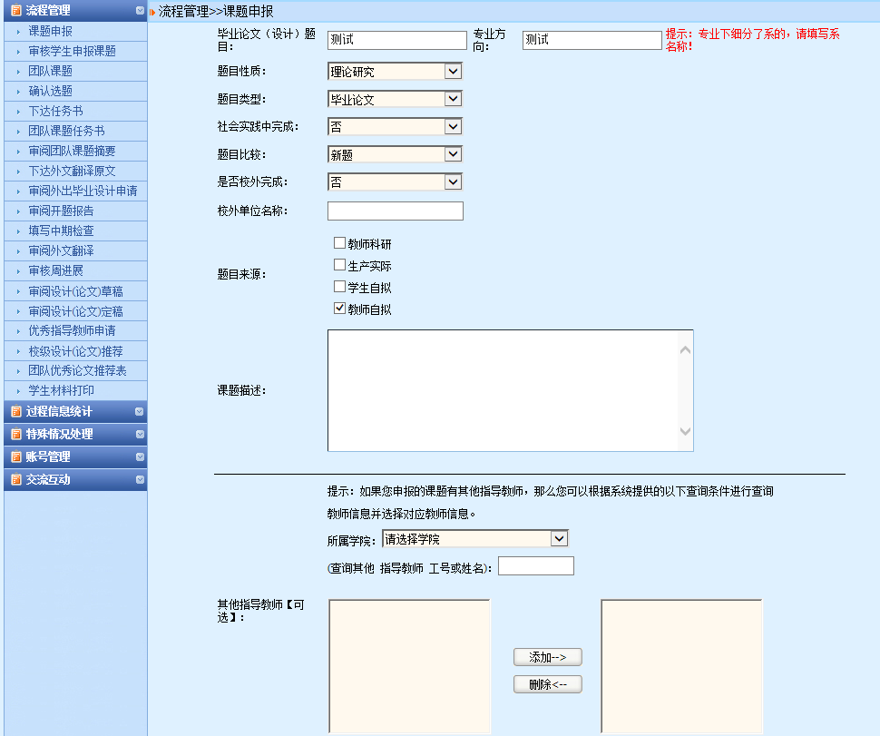

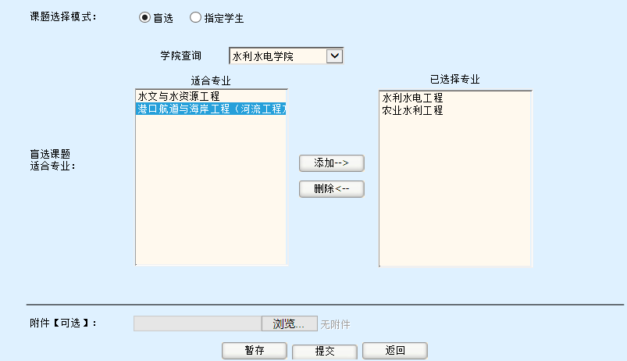

指定学生时，选定特定学生，且每个课题只能选择一个学生

盲选时，指定学院和专业，课题适合专业可多选

可以通过姓名或学号查询选择学生，也可通过选择学院-专业-班级来选择

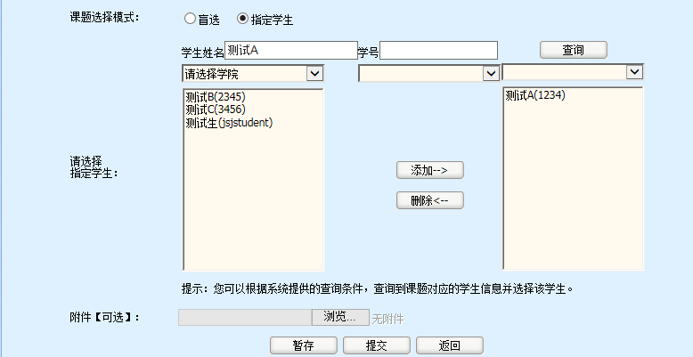

**2.审核学生申报课题**：系统支持学生自己申报课题，但需相应指导老师审核通过。

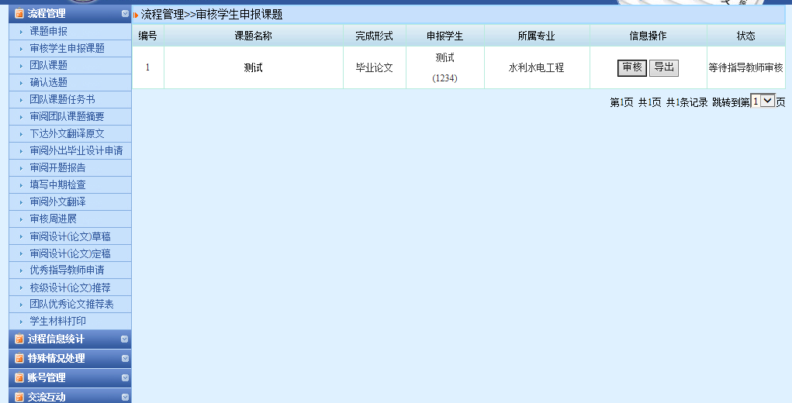

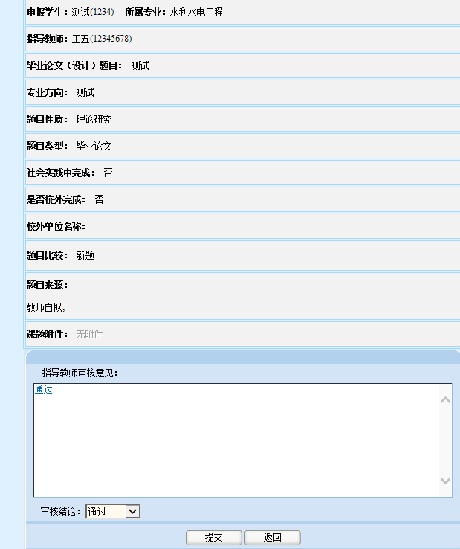

**3.确认课题**

**（1）盲选课题**：申报课题后，专业负责人审核、学院集中发布课题，学生选择题目，然后指导教师按下图所示确认选题学生。

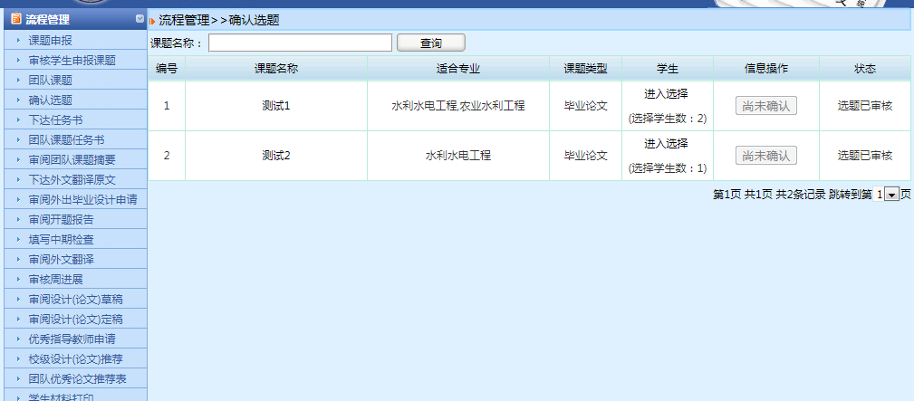

点击“选择”，选定该学生；点击“取消选择”拒绝该学生

点击“进入选择”

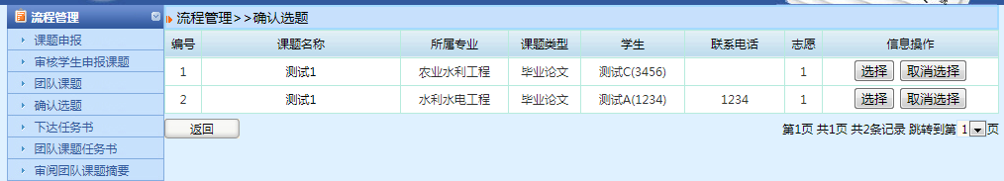

点击“确认”，确认最终选题学生；点击“重选”，回到上一步重新选择学生

可看到选题学生所在专业及志愿次序

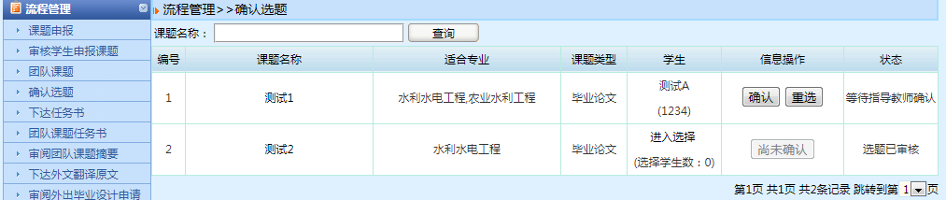

确认后，专业负责人会审核发布选题结果，选题阶段结束。

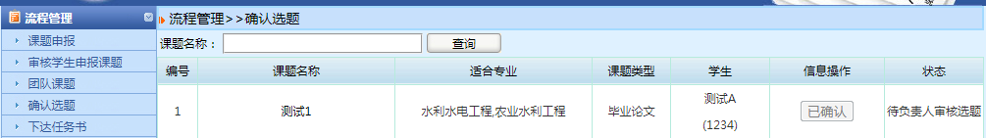

**（2）指定学生选题：**无需教师确认选题，直接由专业负责人审核并发布双选结果即可。

**4.特殊情况处理：课题修改**

指导老师可对专业负责人已审核通过或者已经被学生选定的课题进行修改，且不需专业负责人再次审核发布。

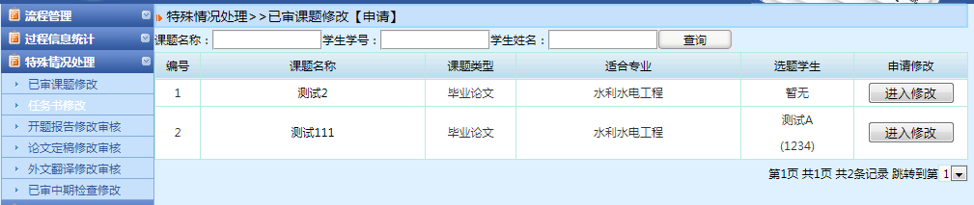

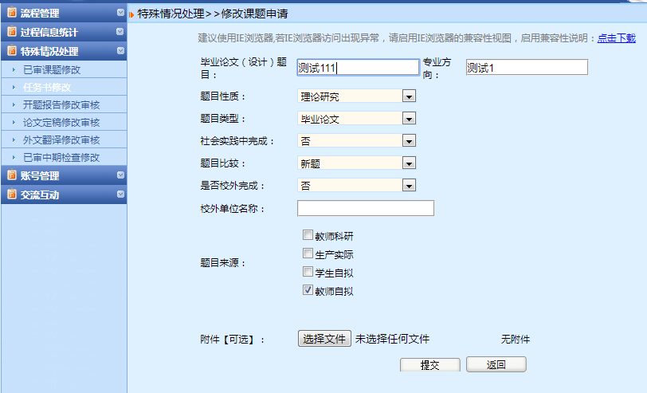

**5.下达任务书**：专业负责人发布双选结果，选题最终确认后，指导教师即可下达任务书和外文翻译原文（可选），让学生完成开题报告。

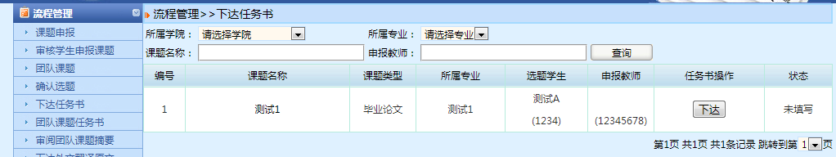

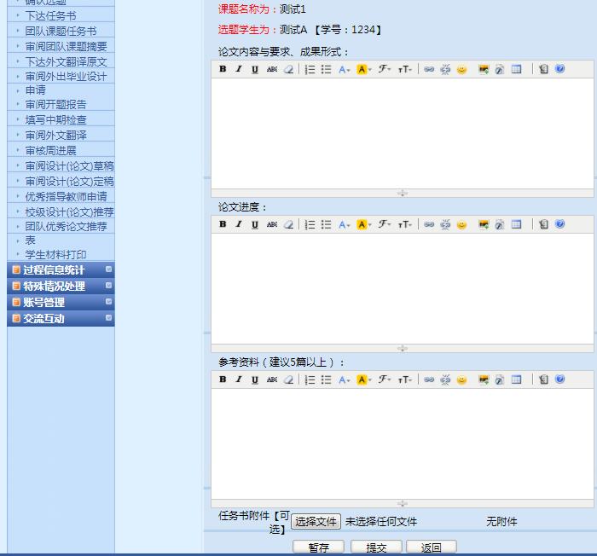

**6.审核开题报告**：学生提交开题报告后，指导老师审阅。



7.**中期检查**：教师在中期检查阶段填写并提交中期检查。

8.**审阅论文（设计）草稿与定稿**：指导教师查看论文，可以选择退回修改并给出修改意见；也可以选择审核评分，给出论文分数填写指导教师意见，学生查看指导老师给出的修改意见并修改论文。